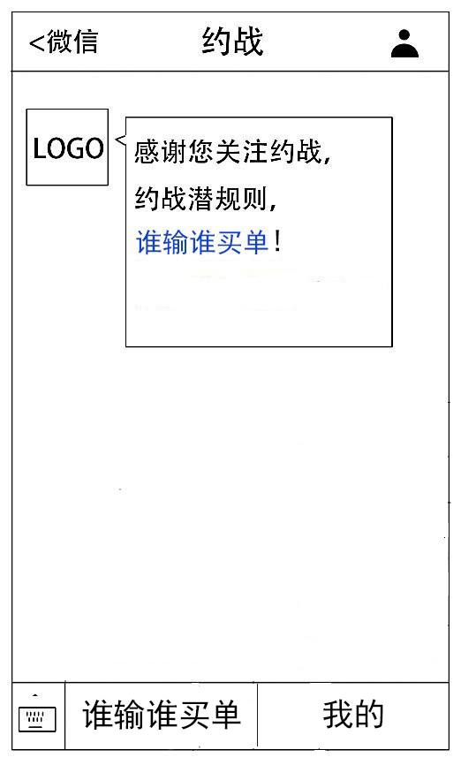

--------------------------------**用户发起谁输谁买单**-----------------------------

1.点击一级菜单“谁输谁买单”或者点击蓝色字体“谁输谁买单”出现活动列表

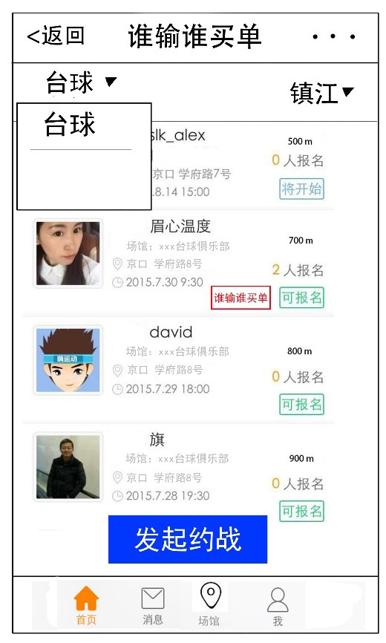

注：“发起约战”为悬浮效果，固定位置，不会随活动列表滑动

2.登录成功后，点击按钮，出现用户填写活动信息页面

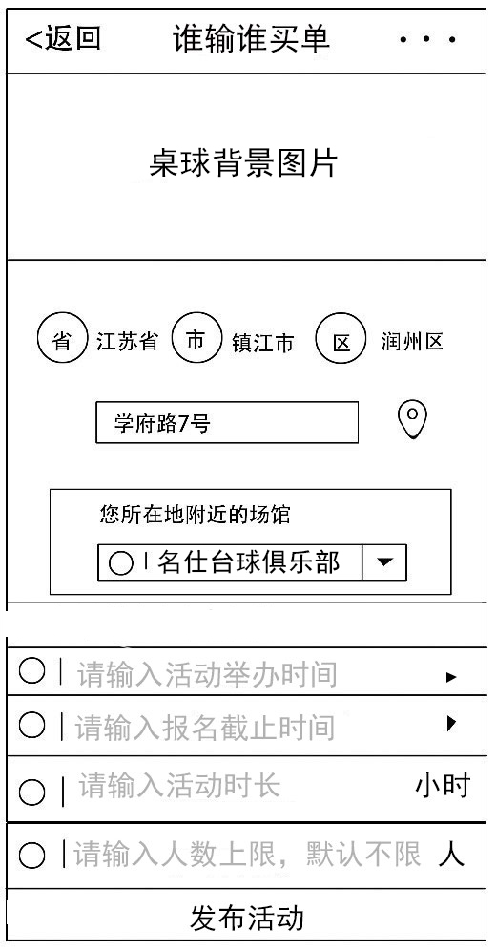

点击出现地图，若不能自动定位则可以手动定位。

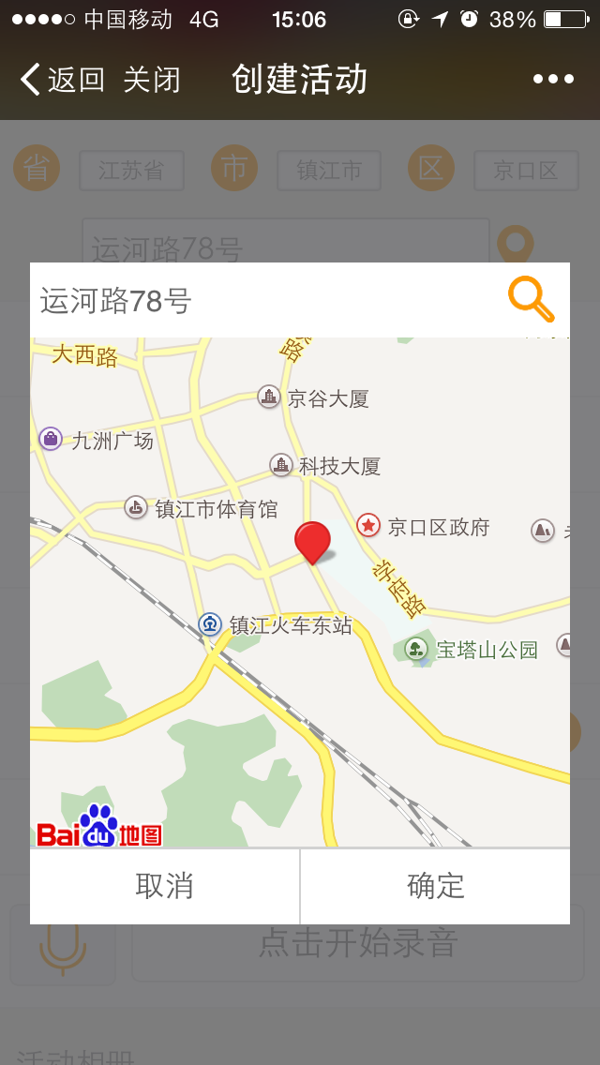

点击输入时间出现选择时间页面

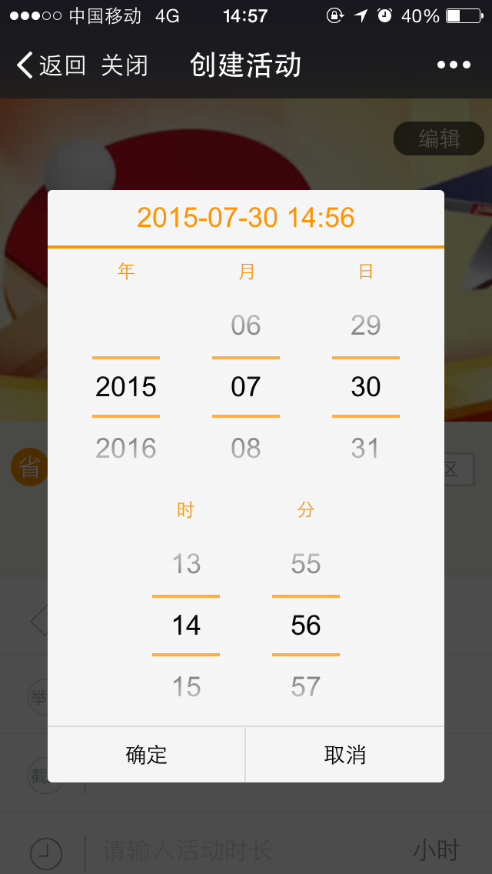

填写活动信息完毕后出现活动详情页面

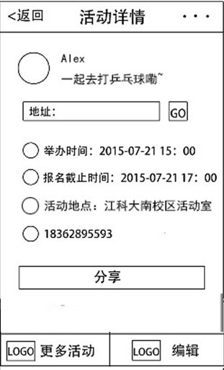

点击出现地图页面

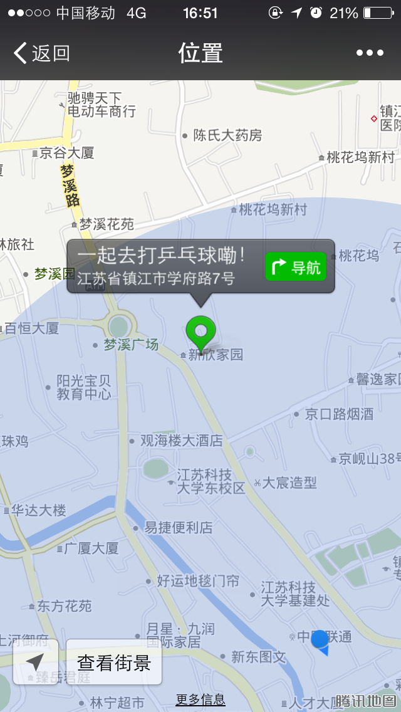

若用户发现发起活动信息错误可点击编辑返回发起活动页面（已有活动内容，待修改）



点击更多活动出现活动列表



------------------------------**用户报名，谁输谁买单**----------------------------

点击 “谁输谁买单”出现活动列表

用户点击运动类型选择，初期选择“台球”，则出现附近的台球活动（距离最近优先）



点击活动（头像右边黑框范围）出现活动详情页面

点击分享则分享到朋友圈

点赞则点赞数（+1）

点击收藏则添加到“我的收藏”

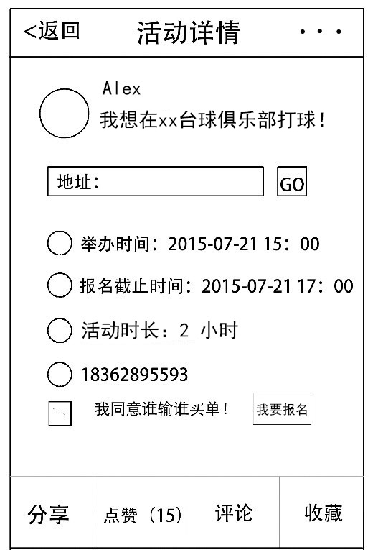

点击头像查看发起人信息

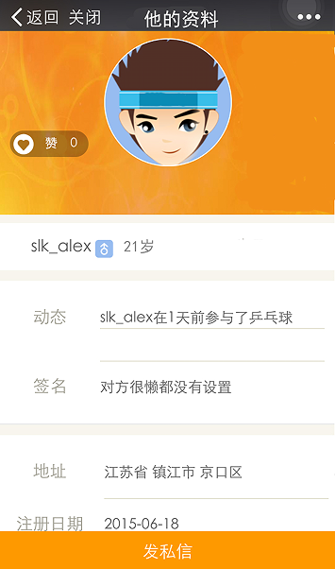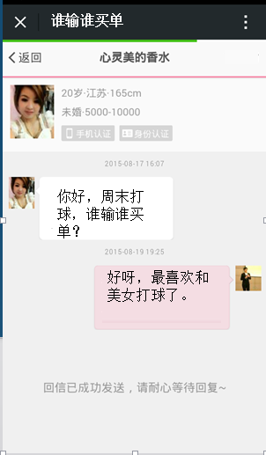

点击发私信发送消息到他的消息页面。

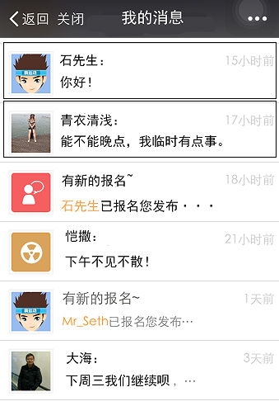

点击评论向上弹出评论列表

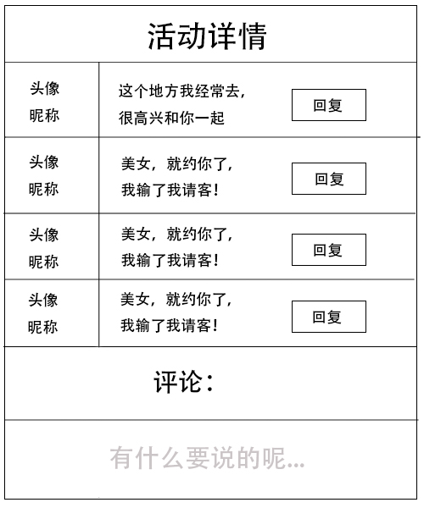

点击“我同意谁输谁买单”前面的勾选框出现打钩按钮，

点击我要报名（若用户第一次使用，则出现登录页面）

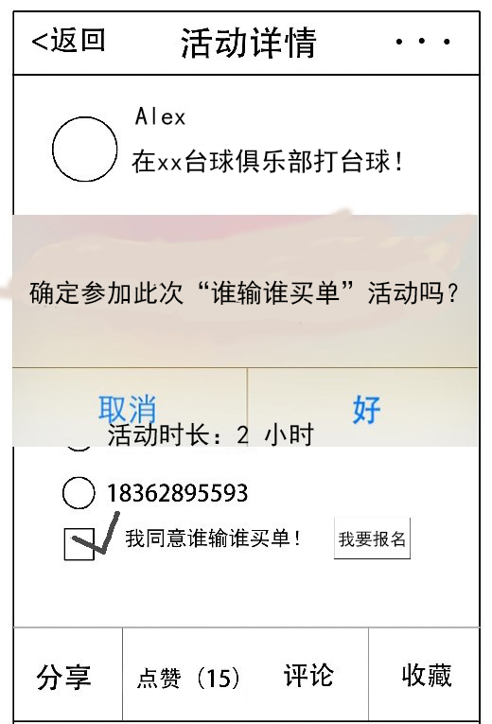

点击“好”，则已报名成功，在我参加的活动页面增加一条活动信息。（点击取消则返回。）

同时在用户的“我的消息”里增加一条“**某某报名了你的**活动”信息。

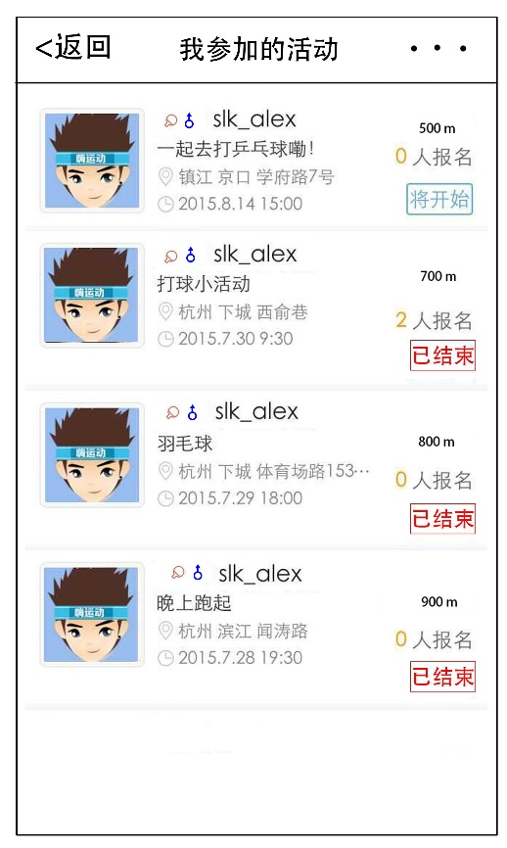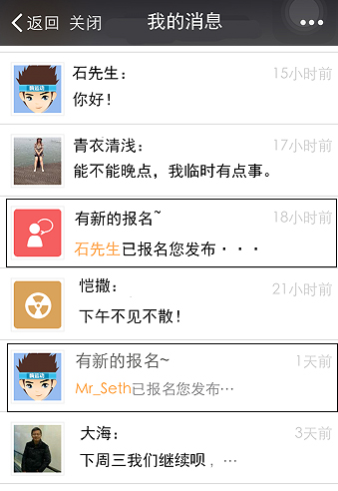

---------------------------用户点击**“场馆”**---------------------------------

点击场馆，进入场馆列表

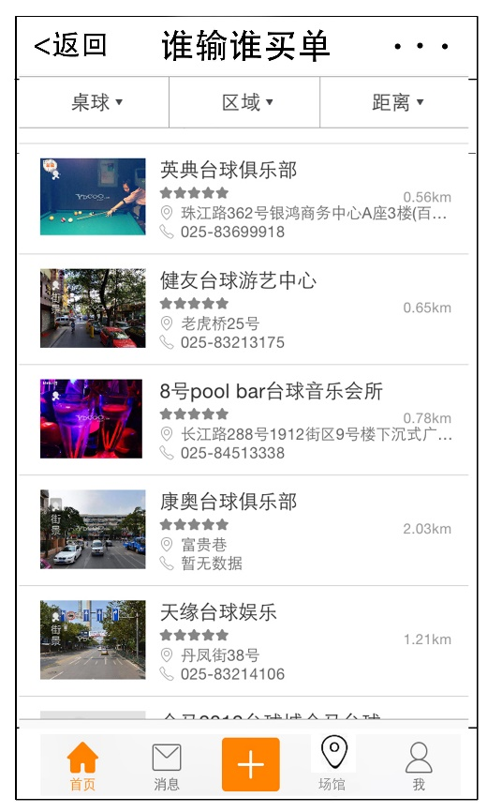

区域筛选和距离筛选功能

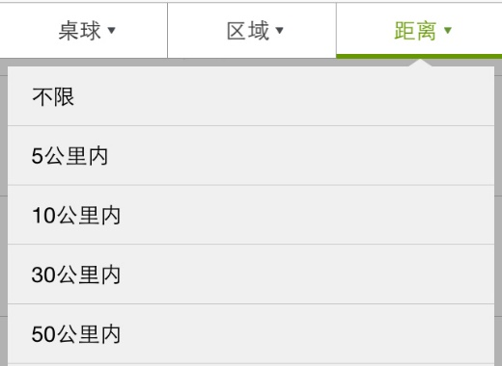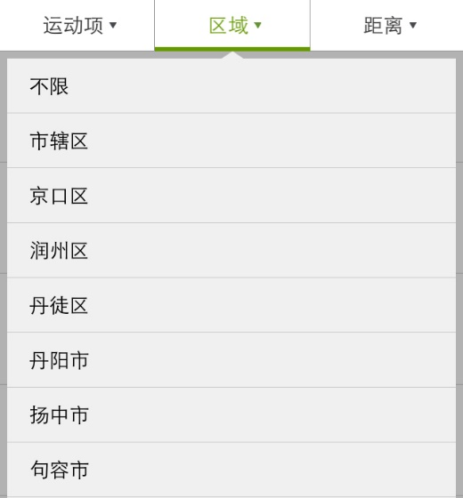

点击每一块信息，弹出拨打电话弹窗，点击拨打则完成电话拨打功能，点击则返回。

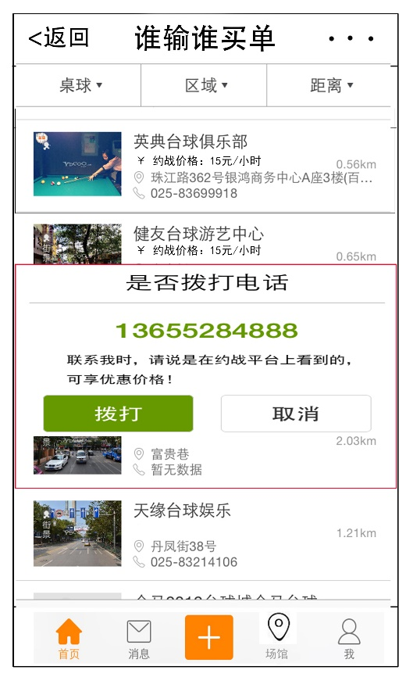

--------------------------------**用户点击“消息”**-----------------------------

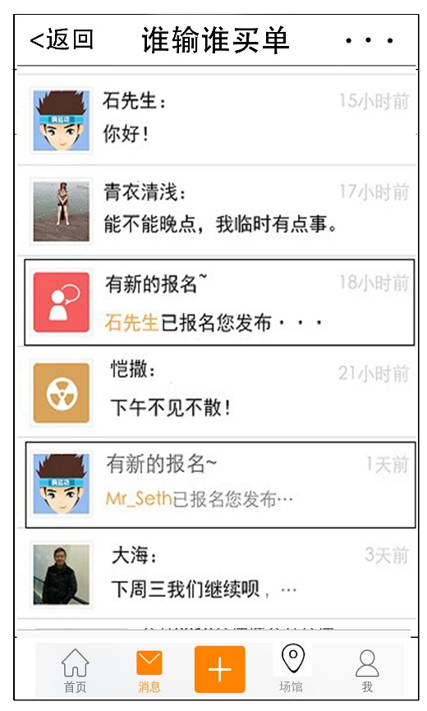

用户点 系统消息“有新的报名~”，进入消息页面。默认自动发送一条“我报名了你发起的活动”信息。

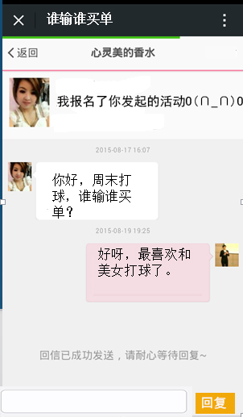

------------------------------**用户点击“我的”或“我”**-----------------------------



点击“我的”或“我”跳转页面

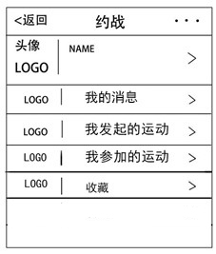

点击“我发起的”出现我发起的活动列表

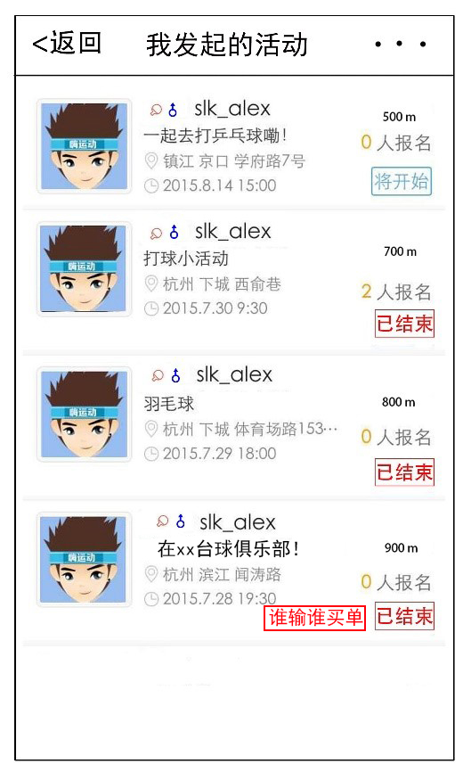

点击“我参加的”出现我参加的活动列表

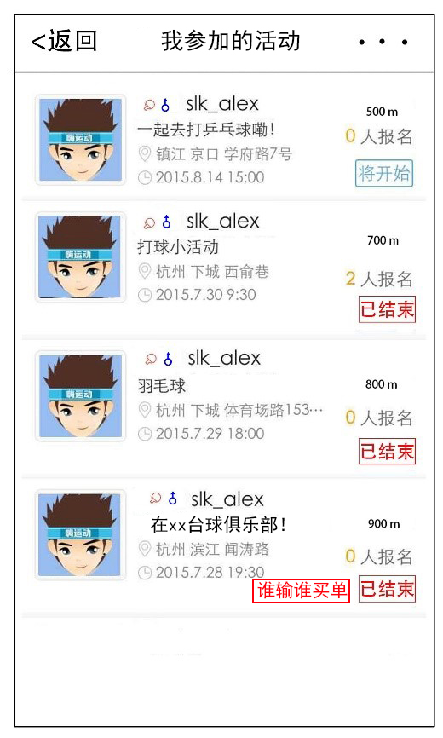

点击“我收藏的”出现我收藏的活动列表

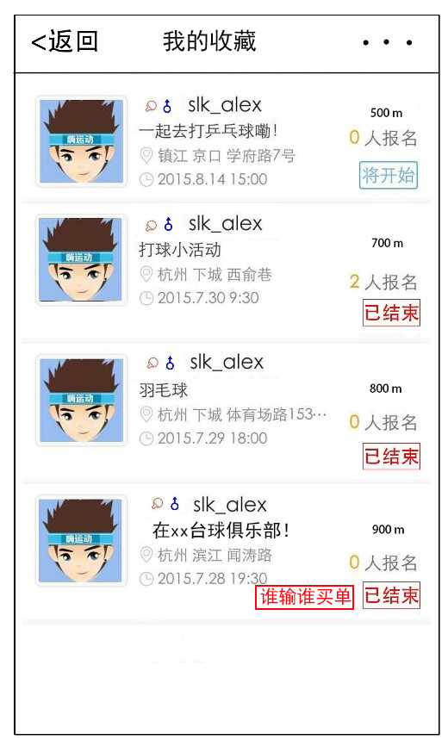

我的消息页面

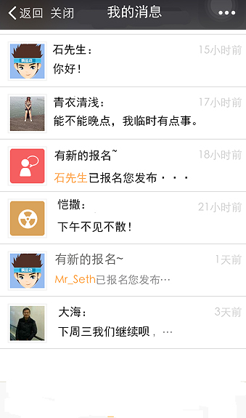

点击消息列表中的任意消息出现聊天页面

我的资料页面

动态为最近一次发起或者报名的活动：xxx在xxx时候 发起/报名/参加 了 xxx活动！

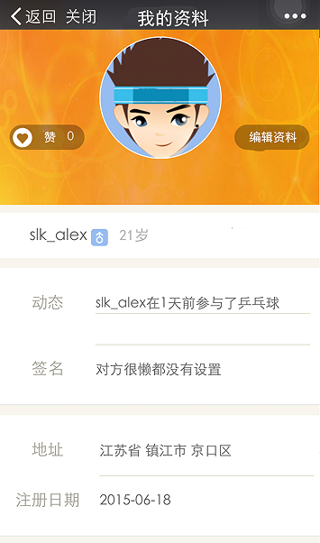

点击编辑资料出现编辑个人资料页面

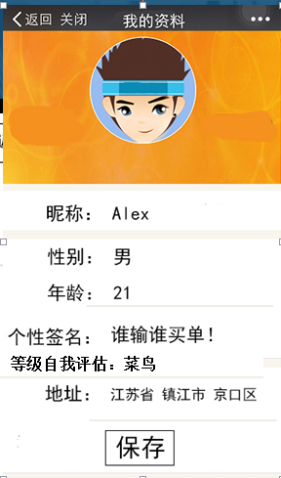

点击性别出现选择性别

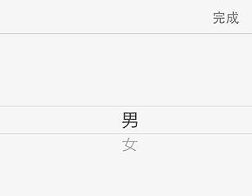

点击年龄出现选择出生日期

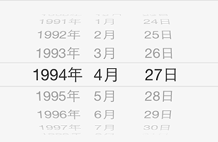

点击地址出现选择地址

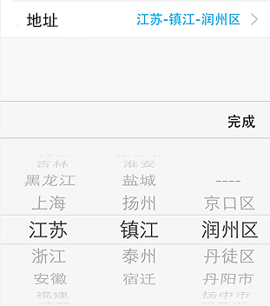

点击保存则我的资料保存完毕。